第三讲 线性变换及其矩阵
一、线性变换及其运算
定义：设V是数域K上的线性空间，T是V到自身的一个映射，使得对于V中的任意元素x均存在唯一的yV与之对应，则称T为V的一个变换或算子，记为
Tx＝y
称y为x在变换T下的象，x为y的原象。
若变化T还满足
T(kx+ly)=k(Tx)+l(Ty) x,yV, k,lK
称T为线性变换。
[例1] 二维实向量空间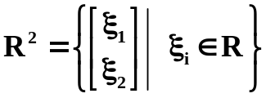，将其绕原点旋转角的操作就是一个线性变换。
[证明] 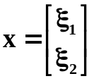 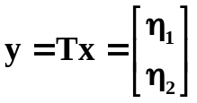 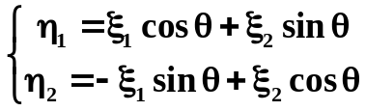
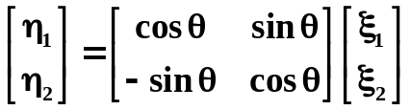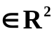
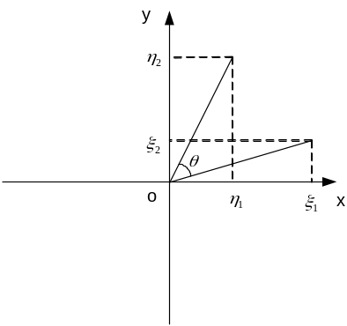
可见该操作T为变换，下面证明其为线性变换
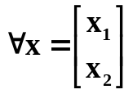 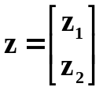，k，l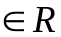
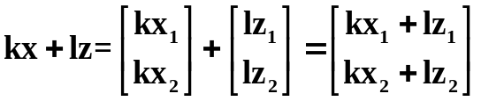
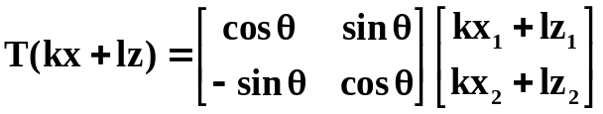
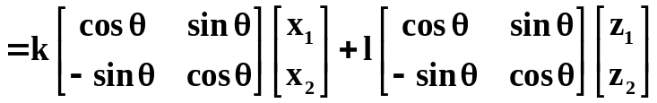
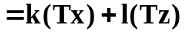
T是线性变换。
[例2] 次数不超过的全体实多项式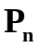构成实数域上的一个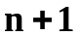维的线性空间，其基可选为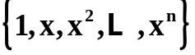，微分算子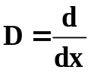是上的一个线性变换。
[证明] 显然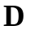对而言是变换，
要证明满足线性变换的条件
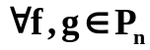，k，l
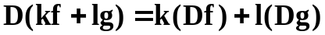
是上的线性变换。
2. 性质
- 线性变换把零元素仍变为零元素
- 负元素的象为原来元素的象的负元素
- 线性变换把线性相关的元素组仍变为线性相关的元素组
[证明] 线性变换T(kx+ly)=k(Tx)+l(Ty)
（1）T(0)=T(0x)=0(Tx)=0
（2）T(-x)=(-1)(Tx)=-(Tx)
（3）元素组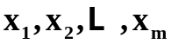线性相关，即存在一组不全为零的数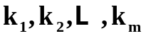 使
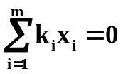
则 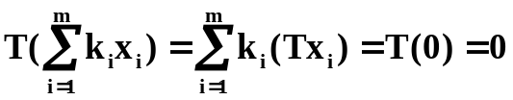
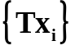线性相关。
[得证]
应该注意，线性无关的元素组经过线性变换不一定再是线性无关的，变换后的情况与元素组和线性变换有关。若线性变换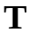将所有的元素组仍变换为线性无关的元素组，则称之为满秩的线性变换，其变换矩阵为满秩矩阵。
3. 线性变换的运算
- 恒等变换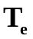：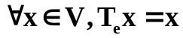
- 零变换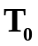：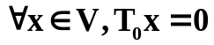
- 变换的相等：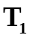、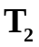是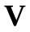的两个线性变换，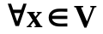，均有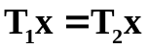，则称＝
- 线性变换的和+：，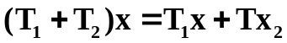
- 线性变换的数乘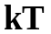：，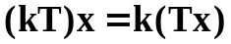
负变换：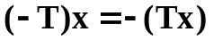
- 线性变换的乘积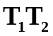：，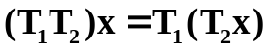
- 逆变换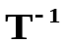：，若存在线性变换使得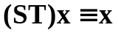，则称为的逆变换＝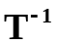
- 线性变换的多项式：
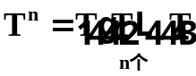，并规定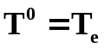
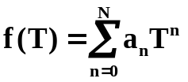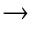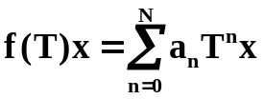
需要说明的是：
1）也称为单位变换，它的矩阵表示为单位矩阵；
2）对应的矩阵表示为零矩阵；
3）和矩阵的乘积一样，线性变换的乘积不满足交换律；
4）不是所有的变换都具有逆变换，只有满秩变换才有逆变换，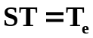；
5）恒等变换、零变换、线性变换的和、乘积多项式及逆变换（若存在）均为线性变换。

二、线性变换的矩阵表示
线性变换用矩阵表示，将抽象的线性变换转化为具体的矩阵形式。
设是线性空间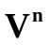的一个线性变换，且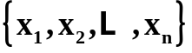是的一个基，^{n}，存在唯一的坐标表示
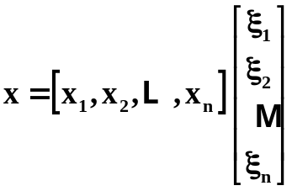＝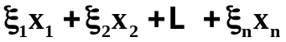
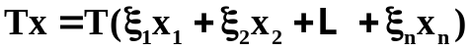
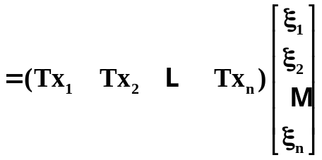
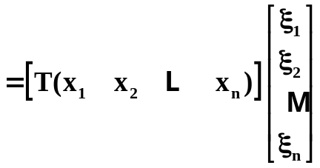
因此，要确定线性变换，只需确定基元素在该变换下的象就可以了。
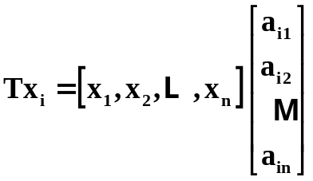
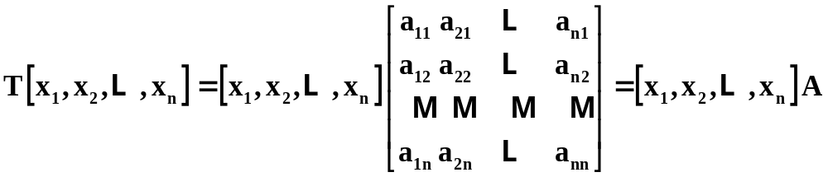
对于任意元素，在该基下，变换后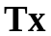的坐标表示为
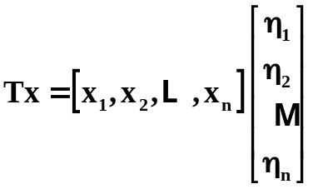
同时
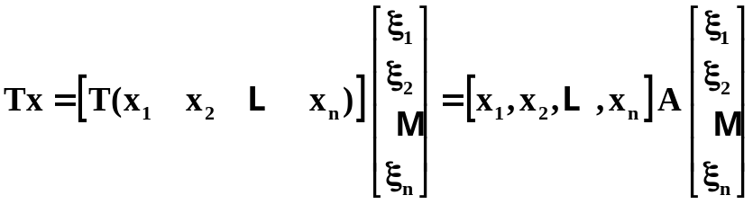
对比可知：
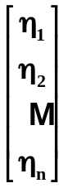＝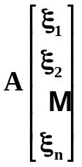
即： 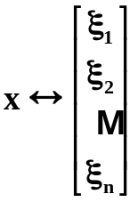
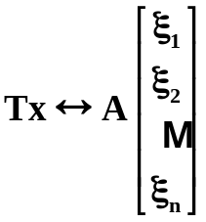
- 定义：把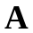称为在基下的矩阵。
- 定理：设是的一个基，、在该基下的矩阵分别为、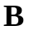。则有
（1）
（2）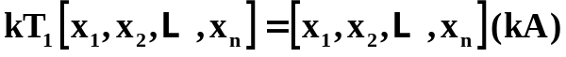
（3）
（4）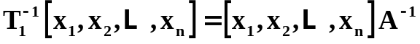
推论1. 设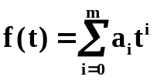为纯量t的m次多项式，为线性空间的一个线性变换，且在的基下的矩阵为，则
其中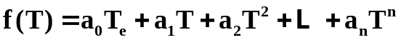
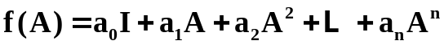
推论2. 设线性变换在的基下的矩阵为，元素在该基下的坐标为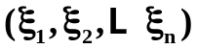，则在该基下的坐标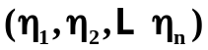满足
＝
3.相似矩阵
设在的两个基及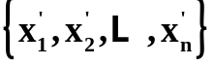的矩阵分别为和，且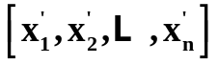＝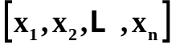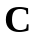，则
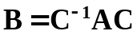
即和为相似矩阵。
[证明] 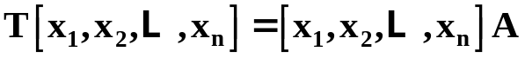
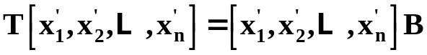
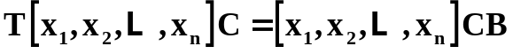
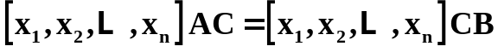
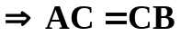 即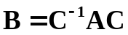
定理：阶方阵和相似的充要条件是和为同一线性变换在不同基下的矩阵。
[证明] 必要性：已知和相似，即存在可逆矩阵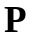使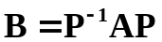
选取一个基，定义
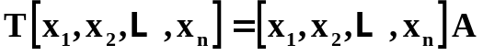
考虑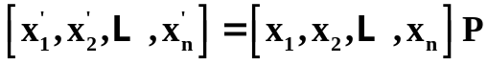可作为基，且
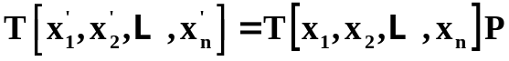
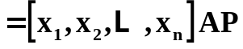
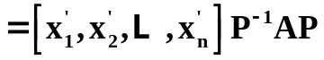
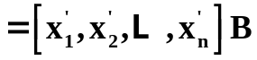
和为同一线性变换在不同基下的矩阵。
充分性的证明由相似矩阵定义的证明给出。

三、线性变换及矩阵的值域和核
- 定义：设是线性空间的线性变换，称
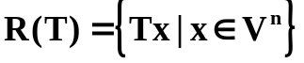为的值域；
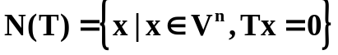称为的核。
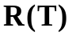和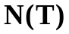均为的子空间。
设为阶矩阵，称
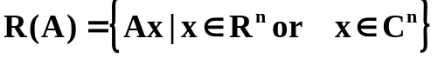为矩阵的值域；
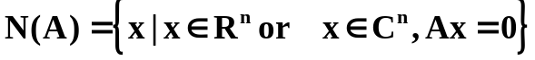为的核。
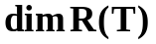、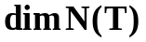称为的秩和零度；
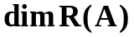、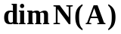称为的秩和零度。
- 定理：（1）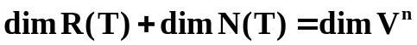
（2）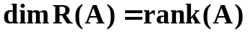
（3）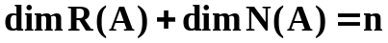，为的列数。
若是线性变换的矩阵，则
=，=

作业：P77－78，1、26、7

